Pravidla soutěže Kouzelná chemie pro rok 2026 – čtvrtý ročník

- Soutěžní kategorie

1. kategorie
Určena pro žáky 1. – 5. třídy ZŠ
Forma výtvarného díla: Obrázek, malba, koláž, dílo např. i v plastické podobě, dekorativní předmět, model i trojrozměrný objekt.

2. kategorie
Určena pro žáky 6. – 7. třídy ZŠ
Forma výtvarného díla: Obrázek, malba, koláž, dílo např. i v plastické podobě, dekorativní předmět, model i trojrozměrný objekt.

3. kategorie
Určena pro žáky 8. – 9. třídy ZŠ
Forma výtvarného díla: Fotka průběhu nebo výsledku pokusu – fotografické zachycení zajímavé části chemického pokusu nebo jeho detailu (změna barvy, skupenství, kouřové efekty….; nejde primárně o náročnost pokusu jako spíše o jeho atraktivnost, o nápaditost způsobu jeho zachycení).
Velikost fotky: minimální rozlišení 700 kB a maximální rozlišení je 8 MB

4. kategorie
Určena pro žáky speciálních škol
Forma výtvarného díla: Obrázek, malba, koláž, dílo např. i v plastické podobě, dekorativní předmět, model i trojrozměrný objekt nebo umělecká fotografie.

5. kategorie
Určena pro děti z mateřské školy
Forma výtvarného díla: Obrázek, malba, koláž, dílo např. i v plastické podobě, dekorativní předmět, model i trojrozměrný objekt.

!!!NOVINKA PRO ROK 2026!!!
Speciální kategorie FOTOMAGIE a Pixel Master
Určena pro žáky 6. – 9. třídy ZŠ
Forma výtvarného díla: digitálně upravená fotka průběhu nebo výsledku pokusu.
- Vyfoťte zajímavou část chemického pokusu nebo jeho výsledek
- Fotku dále kreativně upravte pomocí AI nástrojů, aplikací nebo prostě jen photoshopu.
- Pošlete obě do soutěže obě fotky – originál a upravenou verzi
- Velikost fotky: minimální rozlišení 700 kB a maximální rozlišení je 8 MB

1., 2., 4. a 5. kategorie
Výtvarné zpracování velmi jednoduchého pokusu podle návodů, pro které není třeba chemická laboratoř ani předešlé znalosti chemie.
K chemickým pokusům jsou zpravidla použity potravinové doplňky a běžně dostupné pomůcky neohrožující bezpečnost a zdraví žáků. Veškerá bezpečnostní upozornění najdete v popisku pokusu.

3. a variantně i 4. kategorie
Zábavný chemický pokus ve třídě, výsledek pokusu nebo průběh pokusu žáci umělecky vyfotí, samozřejmě lze použít mobil. Zkuste si ale pohrát s nastavením foťáku popř. můžete následně fotku upravit, oříznout. Mělo by se ale opravdu jednat o umělecké zpracování fotografie.
Fotografické zachycení zajímavé části chemického pokusu nebo jeho detailu (změna barvy, skupenství, kouřové efekty….; nejde primárně o náročnost pokusu jako spíše o jeho atraktivnost, o nápaditost způsobu jeho zachycení).

Inspirace z minulých ročníků – 3. kategorie
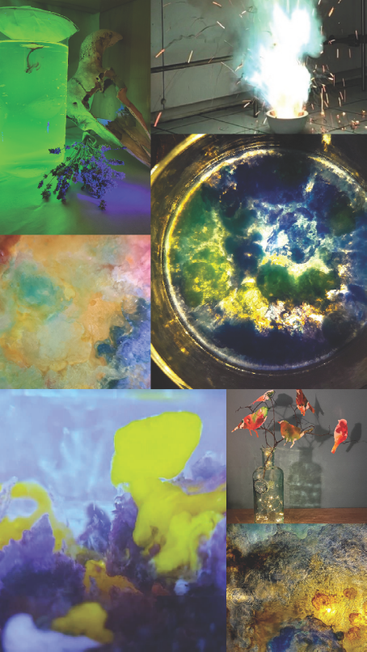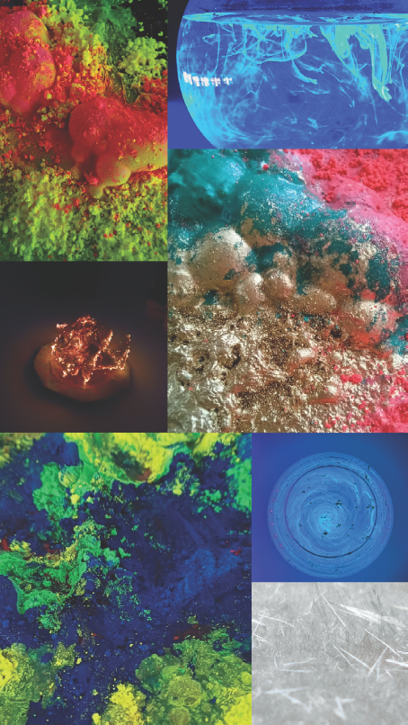

- Témata výtvarných prací pro rok 2026
Pro rok 2026 přicházíme s novinkou – Vaším úkolem je vytvořit výtvarné dílo na jedno ze tří zadaných témat.
Pro letošní rok jsou vybrána tato témata:

- Svět pohádek a filmů

- Voda kolem nás má mnoho podob

- Moje planeta snů

- Časový harmonogram soutěže

Soutěž bude probíhat v termínu: 1. února – 31. března 2026.
Vyhlášení výsledků soutěže do 30. dubna.
Slavnostní předání cen vítězům proběhne na přelomu května a června 2026 v Litvínově.

- Označení soutěžního obrázku nebo fotografie

Obrázky
Na každém obrázku zaslaném do soutěže musí být čitelně uvedeno:
- Křestní jméno žáka a počáteční písmeno jeho příjmení
- Jméno školy, třída, jméno vedoucího pedagoga (popř. pedagogů), kontaktní e-mail na pedagoga/školu. V případě, že se např. u MŠ a speciálních škol jedná o práci celé třídy, uveďte jména všech žáků, kteří se na obrázku podílely
- Název díla
- Metoda, která byla použita
- Příslušná soutěžní kategorie
- Řádně označen dle výše uvedených požadavků musí být každý obrázek a to i v případě, že škola zasílá více obrázků ze stejné třídy na stejné téma.

Pokud nebude soutěžní obrázek řádně označen, není možné ho do soutěže zařadit.

Obrázky se zasílají na adresu:
Nadace ORLEN Unipetrol, Milevská 2095/5, Krč, 140 00 Praha 4

Fotografie
Fotografie se zasílají mailem na adresu nadace@orlenunipetrol.cz

Fotografie musí mít následující parametry: minimální rozlišení 700 kB a maximální rozlišení je 8 MB

V každém mailu, jehož přílohou je fotografie zasílaná do soutěže, musí být uvedeny následující informace:
- Křestní jméno žáka a počáteční písmeno jeho příjmení
- Jméno školy, třída, jméno vedoucího pedagoga (popř. pedagogů), kontaktní e-mail na pedagoga/školu
- Název díla
- Metoda, která byla použita
- Příslušná soutěžní kategorie
- V případě speciální kategorie FOTOMAGIE a Pixel Master je nutné zaslat originál původní neupravené fotografie a také upravenou výslednou fotku

Pokud nebude soutěžní fotografie řádně označena nebo bude menší než je požadovaná velikost (pod 700 KB), není možné ji do soutěže zařadit.

V jednom mailu je možné zaslat fotografie v maximální velikosti 10 MB.
Úschovnu a jiné portály není možné využívat.

- Ceny
Pro všechny výherce prvního až třetího místa v každé kategorii budou připraveny zajímavé ceny.

BONUS: Vítěz prvního místa v každé kategorii vyhrává kromě individuální ceny pro vítěze také cenu pro celou svou třídu, i když se umístí jako jednotlivec.

- Vítěz první soutěžní kategorie tj. 1. – 5. třída ZŠ vyhrává zábavné vědecké dopoledne ve výherní třídě/skupině.
- Vítěz druhé soutěžní kategorie tj. 6. – 7. třída ZŠ vyhrává zábavné dopoledne v Tréninkovém centru ORLEN Unipetrol Litvínov
- Vítěz třetí soutěžní kategorie tj. 8. – 9. třída ZŠ vyhrává zábavné dopoledne v Tréninkovém centru ORLEN Unipetrol Litvínov
- Vítěz čtvrté soutěžní kategorie tj. žáci speciální školy vyhrávají zábavné dopoledne v rámci předávání cen vítězům
- Vítěz páté soutěžní kategorie tj. děti z MŠ vyhrávají zábavné dopoledne v rámci předávání cen vítězům

Každý pedagog žáka, který se umístí na 1. až 3. místě v každé kategorii, dostane Tankartu na pohonné hmoty v hodnotě 1000 Kč. * Pozn. Cena pro pedagoga může být udělena max. třem pedagogům za jeden výherní obrázek nebo fotografii (týká se zejména kategorií MŠ a speciální školy).

- Nakládání s obrázky

Účastník soutěže zasláním výtvarného díla do soutěže Nadace ORLEN Unipetrol výslovně souhlasí s tím, že poskytuje Nadaci ORLEN Unipetrol nevýhradní licenci k užití fotografii/podoby výtvarného díla pro vlastní prezentaci Nadace ORLEN Unipetrol, a to za těchto podmínek:
a) právo užití fotografie/podoby výtvarného díla není omezeno co do způsobu, množstevně, ani teritoriálně omezeno;
Nadace ORLEN Unipetrol je oprávněno zasahovat do sktruktury díla a libovolně jej upravovat;
b) právo užití fotografie/podoby výtvarného díla není teritoriálně omezeno, tj. Nadace ORLEN Unipetrol je oprávněna fotografii/podobu výtvarného díla užít na území celého světa;
c) právo užití fotografie/podoby výtvarného díla není časově omezeno;
d) užití fotografie/podoby výtvarného díla není omezeno ani co do množství.

Účastník soutěže nemá nárok na odměnu autora ani odměnu za poskytnutí licence. Účastník soutěže dále souhlasí s tím, že nemá nárok na zaslání výtvarného díla na zpět.

Nadace ORLEN Unipetrol může použít výherní fotografie/podoby výtvarného díla v rámci své propagace na sociálních sítích nebo je dále používat jako ilustrační v rámci svých marketingových aktivit.

Nadace ORLEN Unipetrol dále může použít je výherní obrázky za účelem vytvoření nadačního kalendáře, kde budou uvedeny následující údaje:
Křestní jméno, počáteční písmeno příjmení, název školy, adresa školy, název obrázku.

Všechny obrázky mohou být dále použity na výstavě, která bude k jednotlivým ročníkům soutěže uspořádána. U každého obrázku/fotografie budou uvedeny následující údaje:
Křestní jméno, počáteční písmeno příjmení, název školy, adresa školy, název obrázku.

Zaslané soutěžní obrázky se nezasílají zpět.

- Zpracování osobních údajů v rámci Slavnostního předávání cen soutěže nebo Výstavy soutěžních obrázků

Organizátor soutěže bude zpracovávat vaše osobní údaje, případně osobní údaje třetích osob, které jsou nezbytné pro vyhodnocení soutěže dle výše uvedených pravidel.

Informaci o zpracování osobních údajů naleznete na webové stránce: Nadace ORLEN Unipetrol - Zásady ochrany osobních údajů, či Vám bude zaslána současně s Pravidly soutěže.

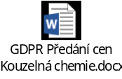

- Odpovědnost organizátora soutěže za její průběh
Organizátor soutěže si vyhrazuje právo soutěž zkrátit/prodloužit, přerušit či změnit její podmínky, dále si vyhrazuje právo rozhodovat s konečnou platností dle vlastního uvážení.

V případě dotazů kontaktujte Nadaci ORLEN Unipetrol.
nadace@orlenunipetrol.cz

nebo Blanku Machovou, koordinátorku vzdělávacích programů Nadace ORLEN Unipetrol
M: +420 736 508 939
Blanka.Machova@orlenunipetrol.cz

